氏家税務署・高根沢町からのお知らせ

「スマホ申告・住宅ローン控除申告相談会」
を開催します！

令和５年分の所得税の確定申告について、スマートフォンとマイナンバーカードを使った「申告相談会」を開催します。還付申告を予定されている方は、この機会をぜひご利用ください！
相談会に参加される方は、予約フォームから事前予約の上、お越しください。予約をされる際は、来庁日の前日までにご予約をお願いします。なお、当日の受付も可能です。（整理券方式による受付順）
当日は、ご自身でスマートフォンを操作しながら申告していただきます。
予約フォーム

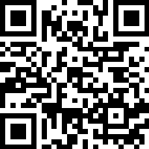
【対象者】
所得の種類・・・給与所得、雑所得（公的年金） 、一時所得
控除の種類・・・医療費控除、寄附金控除（ふるさと納税）、その他の所得控除、
住宅ローン控除（初年度）、など

【持参するもの】
・ スマートフォン
・ マイナンバーカード ※未取得の方は通知カード及び運転免許証などの身分証明書
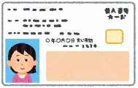
・ マイナンバーカード発行時に設定した「署名用パスワード（英数字６～16桁）」と「利用者証明用パスワード（数字４桁）」がわかるもの
・ 所得金額がわかる書類（令和５年分の源泉徴収票など）
・ 控除関係書類（医療費控除の明細書、ふるさと納税の証明書、住宅ローン控除関係書類など）
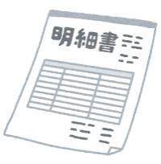
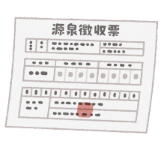
・ 振込口座がわかるもの（普通預金通帳など）

【開催日時等】
日 時 ： 令和６年２月７日（水）、８日（木）
午前９時３０分～１１時３０分、午後１時００分～３時００分
場 所 ： 高根沢町役場 第２庁舎 第４会議室

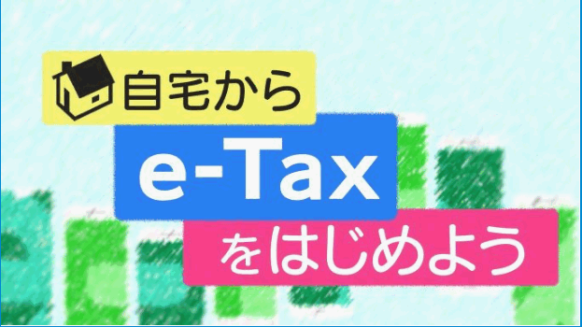
【確定申告書の作成方法は動画でチェック！】
確定申告書等作成コーナーを利用した入力方法などの動画をご案内しています。
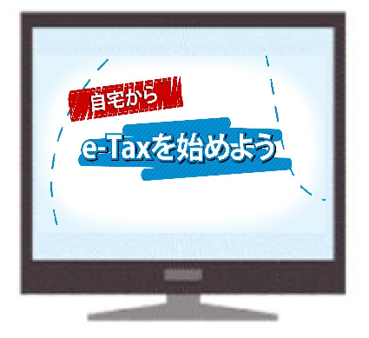
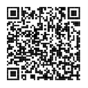
確定申告 動画
【事前予約に関する問い合わせ先】
高根沢町税務課 ℡０２８（６７５）８１０３

【その他の問い合わせ先】
氏家税務署 ℡０２８（６８２）３３１１（音声案内が流れますので、「２」をお選びください。）

